國立雲林科技大學

課程:硬體描述語言設計與模擬

指導老師:許明華教授

助教:陳雍岱

許仁洲

班級:四電子二B

姓名:曹宸維

學號:B10913154

題目: 依據題目給的X=0010111101100110，偵測底線部分四個bit，我把它分成四個狀態，用case組合起來，由最左位元開始偵測，依序到最右，當四個bit發生則當下的位元Z輸出1。

電路架構:

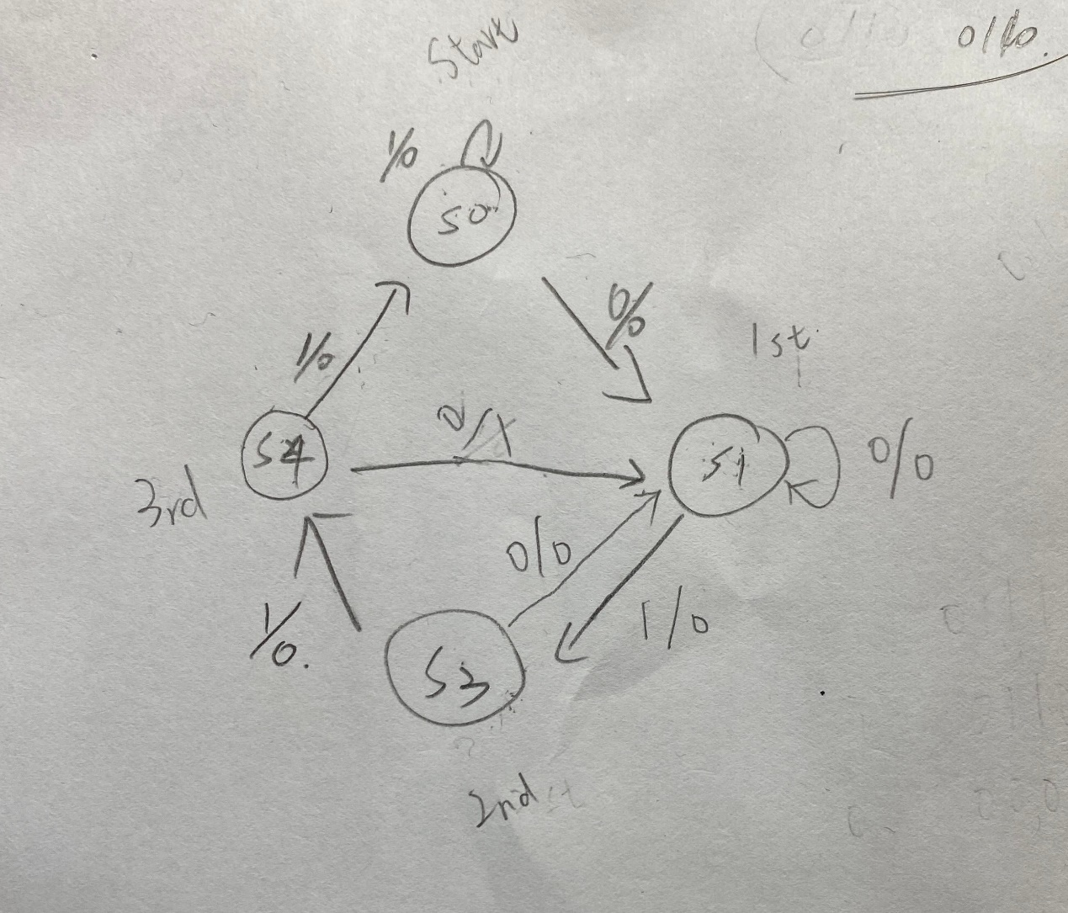

程式畫面

檢查碼:

輸出結果:  
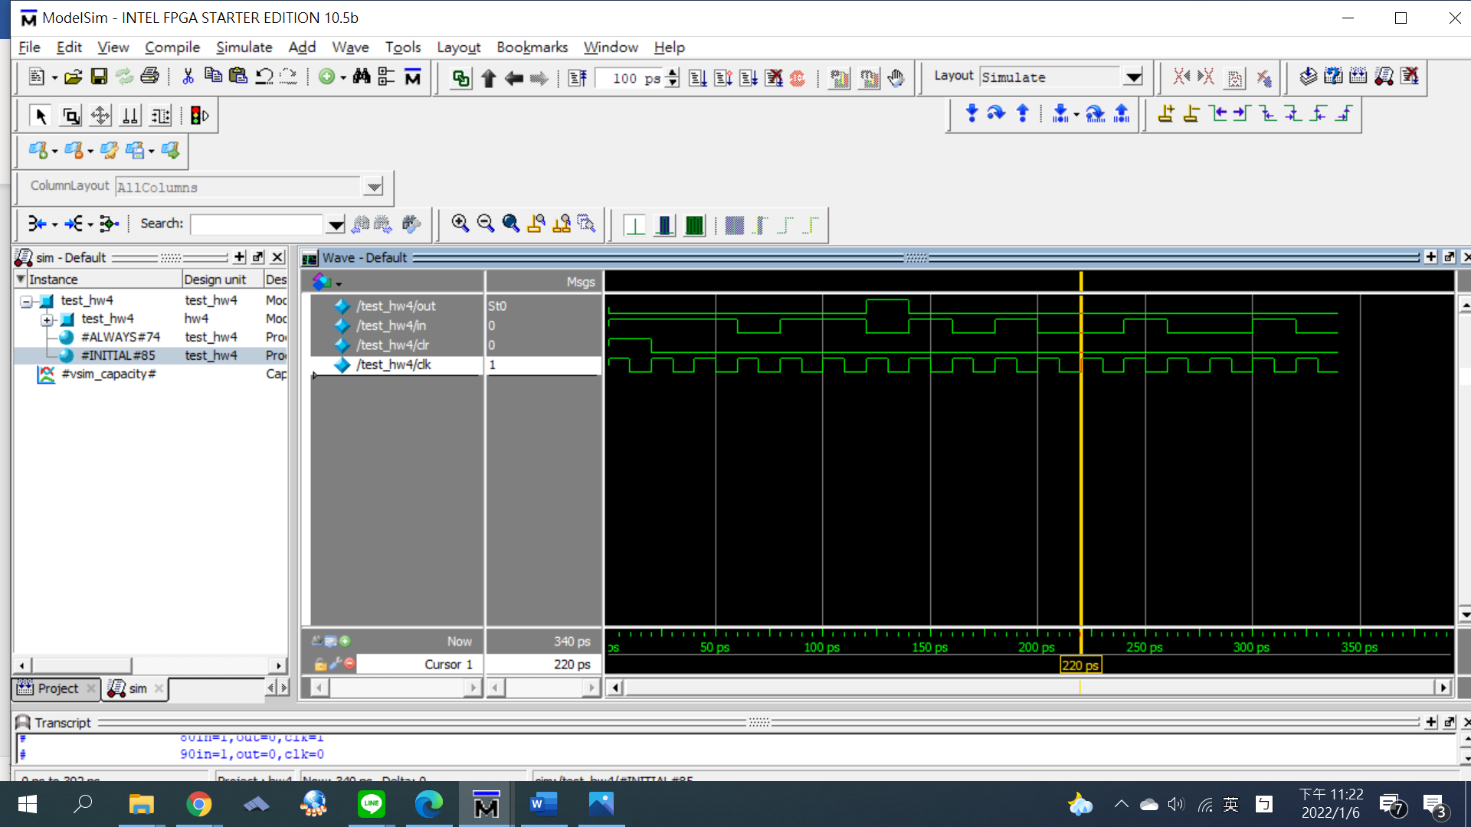

心得:我寫完這次作業之後，我學習到了如何將題目寫成狀態圖和狀態圖寫成v code，一開始想很久，但能做完挺有成就感的。